Муниципальное дошкольное образовательное учреждение
«Детский сад «Светлячок»

Менделеева ул., 38 г. Переславль—Залесский Ярославской области, 152025
тел./факс(48535) 3-26-73, E-mail: ds-svet.pereslavl@yarregion.ru

Тема: Организация работы с молодыми педагогами в формате «Городской Школы Молодого Воспитателя»

Автор
Комарова Олеся Владимировна,
воспитатель высшей квалификационной категории,
руководитель Городской Школы Молодого Воспитателя

Ссылка на страницу проекта:
https://ds4-prs.edu.yar.ru/nastavnichestvo/effektivnie_praktiki_nastav_36/mezhregionalnaya_yarmarka__123.html

г. Переславль—Залесский
2023-2024 уч.год
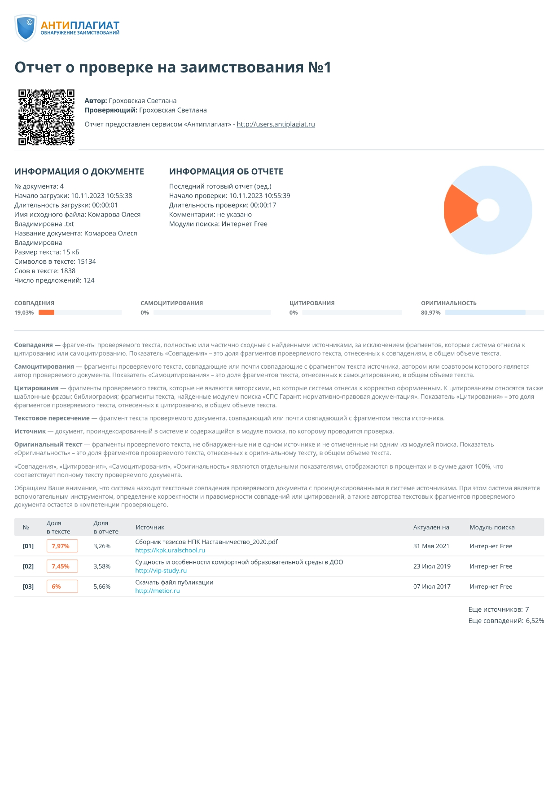

ВВЕДЕНИЕ
Актуальность опыта:
В условиях модернизации системы образования в России значительно возрастает роль педагога, повышаются требования к его личностным и профессиональным качествам, социальной и профессиональной позиции.
Перемены в обществе и образовании обусловили ряд социальных и профессиональных трудностей в процессе адаптации молодого педагога к трудовой деятельности. Молодые специалисты имеют те же должностные обязанности и несут ту же ответственность, что и коллеги с многолетним стажем работы, а воспитанники и их родители, администрация образовательного учреждения ожидает от них столь же безупречного профессионализма.
Период вхождения молодого педагога в профессию отличается напряженностью, важностью для его личностного и профессионального развития. От того, как он пройдет, зависит, состоится ли новоявленный воспитатель как профессионал, останется ли он в сфере дошкольного образования или найдет себя в другой сфере деятельности.
Каждый руководитель образовательной организации, заместитель заведующего по учебно-воспитательной работе, старший воспитатель осознаёт тот факт, что достижение желаемых результатов в воспитании, развитии и обучении дошкольников невозможно без оптимального подхода к работе с кадрами. Для эффективной организации воспитательно-образовательного процесса необходима высокая профессиональная компетентность педагогов.
Сегодня, в эпоху реформы системы образования, вопрос о привлечении в дошкольные образовательные учреждения молодых специалистов поднимается на различных уровнях. Сейчас мы видим, что многие из этих вопросов уже решаются на уровне государства. Это подтверждает и тот факт, что 2023 год объявлен президентом Российской Федерации В.В. Путиным «Годом Педагога и наставника». Проводятся множество мероприятий, направленных на привлечение внимания к профессии педагога, поднятию престижа профессии, предпринимается ряд мер по поддержке молодых специалистов, в том числе финансовой, разрабатывается система наград и поощрений и т.д.
Несмотря на наличие в регионе средних специальных и высших учебных заведений, выпускающих специалистов в области педагогики, молодые специалисты неохотно идут работать по специальности, а те что приходят, столкнувшись с трудностями покидают своё поприще.
Начинающие педагоги, имеющие хороший багаж теоретических знаний, полученных в высших учебных заведениях, слабо представляют себе, как применить эти знания на практике. Им не хватает опыта общения с детьми, родителями и коллегами, они неадекватно оценивают свои возможности, имеют слабую мотивацию труда и дальнейшего профессионального развития. Отсюда рождаются проблемы социального, коммуникативного и профессионального характера.
Ситуация осложняется и тем, что с каждым годом повышаются требования к личностному и профессиональному развитию педагога. Решению этих стратегических задач будет способствовать создание гибкой и мобильной системы наставничества, способной оптимизировать процесс профессионального становления молодого педагога, сформировать у него мотивацию к самосовершенствованию, саморазвитию, самореализации.
Создание Городской Школы Молодого Воспитателя городского округа г. Переславля—Залесского (далее ШМВ) появилось в результате осознания необходимости сопровождения профессионально-личностного развития молодых воспитателей, которые только начинают свой профессиональный путь и что не менее важно, для сохранения молодых кадров в системе образования.
Целью работы ШМВ является: создание условий для работы и профессионального роста молодого специалиста, способствующих снижению проблем адаптации и успешному вхождению в профессиональную деятельность.
Задачи  - Совершенствование теоретических знаний и практических навыков начинающих педагогов по вопросам дошкольной педагогики  - Знакомство с новыми технологиями, направлениями, видами, формами работы с детьми дошкольного возраста  - Ускорение процесса профессиональной и социальной адаптации молодых воспитателей в образовательном процессе  - Активное содействие распространению передового опыта работы среди коллег  - Развитие творческой активности, инициативы начинающих педагогов  - Оказание индивидуальной помощи участникам ШМВ | Предполагаемые результаты  Для педагогов:  - повышение профессиональной компетентности педагогов в контексте ФГОС ДО;  - умение применять в работе с воспитанниками современные образовательные технологии и методы педагогической деятельности;  - познание себя и ориентация на ценности саморазвития;  - успешная профессиональная адаптация начинающего педагога;  - качественное изменение отношений в коллективе;  - стремление взаимодействовать с установкой на открытость, взаимопомощь;  Для наставника:  - эффективный способ самореализации;  - повышение квалификации;  - достижение более высокого уровня профессиональной компетенции.
СОДЕРЖАНИЕ

ГШМВ нацелена на работу с молодыми педагогами – воспитателями дошкольных учреждений нашего городского округа г. Переславля—Залесского, имеющими опыт работы в дошкольном образовании от 0 до 3 лет.
В начале года руководителем разрабатывается план работы ШМВ. Содержательные блоки плана предусматривают изучение как теоретических, так и практических вопросов.
Темы определяются исходя из запроса Муниципальной Методической Службы, образовательных организаций, а также по результатам анкетирования молодых педагогов.
С целью знакомства с участниками ШМВ и выявления трудностей в работе молодого специалиста я использую анкетирование.

В начале учебного года провожу вводное заседание «Посвящение в педагоги», на котором участники рассказывают о себе в интересной форме: презентация, видеоролик, интервью, сказка, эссе и т.д.. Молодые педагоги рассказывают о своих первых шагах в профессию, профессиональных и личностных качествах, делятся своими впечатлениями о специфике работы с дошкольниками и их родителями.
Также на данных мероприятиях предлагаю практические, творческие задания, тренинги, психологические игры и упражнения, способствующие сплочению, раскрепощению, раскрытию личностных возможностей и способностей участников ШМВ.
Работа в Школе Молодого Воспитателя проходит в форме лекций, семинаров-практикумов, круглых столов, тренингов, мини исследований, коллективных просмотров непосредственно-образовательной деятельности с детьми, мастер-классов опытных педагогов дошкольных учреждений нашего города, консультирования (индивидуального и группового).
В процессе обучения молодых специалистов выяснилось, что пассивное слушание приводит к потере интереса, конечно, полностью отказаться от традиционных форм нельзя, так как уровень подготовки участников ШМВ разный, а умение выступать с материалом в такой традиционной форме необходимо каждому начинающему педагогу. Лекции, консультации, беседы, доклады с освещением педагогического опыта предполагают выступления руководителя школы и самих начинающих педагогов.
Молодые педагоги отличаются смелостью, раскрепощённостью, их мозг работает иначе, чем у педагогов «старой закалки», но при этом, имеют низкую мотивацию к самосовершенствованию своих профессиональных качеств.
Поэтому, наряду с традиционными, появляется необходимость использования и более новых, активных форм и методов работы, которые бы соответствовали стандартам настоящего времени.

Метод интеллект-карт
В связи с этим, находкой для меня стал новый практический метод систематизации знаний: создание интеллект-карт, который предполагает вовлечение педагогов в деятельность и диалог, а также свободный обмен мнениями. Данный метод позволяет рассмотреть ключевой вопрос с разных сторон, разбить понятие на подтемы и раскрыть важные составляющие каждой из них и основного понятия в целом. Схемы, представленные в виде картинок, схем, надписей помогают лучше усваивать материал и развивать мыслительные навыки. На одном из заседаний мы выяснили, что данный практический метод может быть использован в работе с дошкольниками с целью систематизации, обобщения и закрепления знаний; их родителями в качестве наглядной информации, например: по проектной деятельности; самим педагогом в работе по самообразованию или в целях планирования своей профессиональной деятельности. На одном из заседаний участники группы рассуждали на тему: Воспитатель детского сада. Каким он был 20-30 лет назад, и какой он сегодня? Изменился ли его портрет?
В процессе оформления интеллект-карты, мы попытались рассмотреть основное понятие «современный педагог» с разных позиций: «Каким видят воспитателя дети?», «Каким должен быть современный педагог, по мнению родителей?», «По каким критериям оценивают педагога коллеги?» и «Какова роль самого воспитателя в формировании профессиональных и личностных качеств, свойственных современному педагогу?». Нам удалось составить портрет современного воспитателя и сделать вывод: какие бы требования не предъявлялись к современному педагогу, только от него самого зависит, какими качествами и умениями он будет обладать и каким станет его дальнейший профессиональный путь. Ссылка на статью в газете «Светлячок» или «Новости детского сада» 2 статьи!

Кейс-метод
Как говорилось ранее, важно соединить теоретические знания молодых педагогов с практическими реальными ситуациями. В этом мне помогает кейс-метод, который по своей сути схож с решением проблемных ситуаций, но требует более детального разбора. Перед участниками ставится актуальная реальная ситуация и для её решения даются инструкции и ставятся определённые вопросы, чтобы рассмотреть проблему с разных позиций и ракурсов. Далее следует обсуждение, молодые педагоги предлагают свои версии, учатся доказывать и отстаивать свою точку зрения. Из множества решений выбирается одно или несколько наиболее эффективных и правильных.

Одной из эффективных форм остаются просмотры мероприятий с детьми, показанные опытными педагогами. Молодые педагоги имеют возможность присутствовать на открытых просмотрах, после которых проводится тщательный коллективный анализ этих мероприятий участниками ШМВ.

Наши заседания проходят в непринуждённой, уютной, доверительной обстановке. Я стараюсь расположить к себе начинающих педагогов, дать им понять, что в любой ситуации они могут обратиться ко мне за помощью, и это работает. В течение года мы поддерживаем тесную связь с участниками школы, они обращаются ко мне за советом в любых, даже экстренных ситуациях, которые возникают в их повседневной деятельности с детьми, родителями и коллегами, оказываю консультативную и практическую помощь в подготовке выступлений и проведении занятий с детьми.
В начале года я создаю рабочий чат в мессенджере Viber, куда выкладываю всю актуальную информацию: план работы на учебный год, даты проведения заседаний, видеозаписи занятий опытных педагогов для просмотра и последующего анализа, информационную наглядную информацию, ссылки-приглашения на семинары, вебинары, а также консультирую по вопросам, связанным с нашей педагогической деятельностью.
В помощь молодым специалистам оформляю буклеты и памятки на различные темы, например, «Подготовка и проведение родительских собраний в ДОУ», «Памятка молодому педагогу», «Документы, регламентирующие работу ДОУ» и т.д.
Данный опыт работы Школы Молодого Воспитателя был представлен на Методической мастерской педагогов общеобразовательных организаций в рамках Августовской педагогической конференции в секции «Сопровождение молодых педагогов» и предложен для использования в работе старших воспитателей и наставников детских садов городского округа г. Переславль—Залесский, а также опубликован на сайте дошкольной организации (https://ds4-prs.edu.yar.ru/news.html?page=1:5 , https://ds4-prs.edu.yar.ru/news.html?page=1:6)

Приложения: https://disk.yandex.ru/d/EbZXVrCP_YCeyQ

Источники:
- https://pandia.ru/text/80/407/1024.php?ysclid=loq8spc0d7507472753
- https://www.maam.ru/detskijsad/lichnostnye-kachestva-pedagoga.html?ysclid=loq8uqe9si917114910
- https://www.maam.ru/detskijsad/seminar-profstandart-pedagoga-kompetentnosti-pedagoga-v-uslovijah-realizaci-fgos-do.html?ysclid=loq8wg76f2135785285
- https://nsportal.ru/detskii-sad/vospitatelnaya-rabota/2022/08/15/seminar-praktikum-dlya-pedagogov-kak-uspokoit

Приложение 1
План работы
«ГОРОДСКОЙ ШКОЛЫ МОЛОДОГО ВОСПИТАТЕЛЯ»
на 2022-2023 учебный год

Руководитель Комарова О.В.,
воспитатель высшей квалификационной категории,
МДОУ «Детский сад Светлячок»

№  п/п | Тема | Месяц
1 | Организационное заседание ШМВ  - Тренинг «Знакомство с молодыми педагогами»  - Семинар-практикум «Педагог – ключевая фигура создания условий развития успешного ребёнка»  - Утверждение плана работы на 2022-23 уч.год. | Октябрь  Выступающие: Комарова О.В.  педагоги
2 | Заседание ШМВ:  - Круглый стол: «Современному ребёнку - современный педагог!»  - Памятка «Документы, регламентирующие работу ДОУ» | Ноябрь  Выступающие:  Комарова О.В.  Педагоги
3 | Заседание ШМВ:  - Мини исследование: «Инновационные подходы к организации РППС в ДОУ»  - Презентация уголков активности в группах дошкольного возраста. | Декабрь  Выступающие:  Комарова О.В.  Педагоги
4 | Заседание ШМВ:  - Семинар-практикум: «Организация и проведение непосредственно образовательной деятельности с детьми дошкольного возраста в соответствии с ФГОС ДО»  - Открытые взаимопросмотры НОД | Февраль  Выступающие:  Комарова О.В.  педагоги
5 | Заседание ШМВ:  - Круглый стол: «Эффективные формы взаимодействия с родителями в условиях реализации ФГОС дошкольного образования» | Март  Выступающие:  Комарова О.В.  педагоги
6 | Итоговое заседание ШМВ:  - Подведение итогов работы группы.  - Планирование работы в летний оздоровительный период.  - Перспективы на следующий учебный год. | Апрель  Выступающие:  Комарова О.В.  педагоги
План работы
«ГОРОДСКОЙ ШКОЛЫ МОЛОДОГО ВОСПИТАТЕЛЯ»
на 2023-2024 учебный год

Руководитель Комарова О.В.,
воспитатель высшей квалификационной категории,
МДОУ «Детский сад Светлячок»

№ п/п | Тема | Месяц
1 | Организационное заседание ШМВ  - Посвящение в педагоги.  - Утверждение плана работы на 2023-24 уч.год. | Октябрь  Выступающие: Комарова О.В.  педагоги
2 | Заседание ШМВ:  - Сообщение: «Ранняя профориентация детей дошкольного возраста с использованием метода интеллект-карт»  - Мастер-класс «Оформление интеллект-карт с дошкольниками по профессиям» | Ноябрь  Выступающие:  Комарова О.В.  Педагоги
3 | Заседание ШМВ:  - Смотр-конкурс «Лучшая презентация изготовления интеллект-карты по профессиям с дошкольниками» | Январь  Выступающие:  Комарова О.В.  Педагоги
4 | Заседание ШМВ:  - Семинар: «Лучшие практики использования проектной деятельности в нравственно-патриотическом воспитании детей дошкольного возраста» | Февраль  Выступающие:  Комарова О.В.  педагоги
5 | Итоговое заседание ШМВ:  - Сообщение из опыта работы: «Использование проектной деятельности с дошкольниками в летний оздоровительный период»  - Подведение итогов работы группы. Перспективы на следующий учебный год. | Апрель  Выступающие:  Комарова О.В.  педагоги

